# 需求

## 用例图



# 详细设计

## ER图

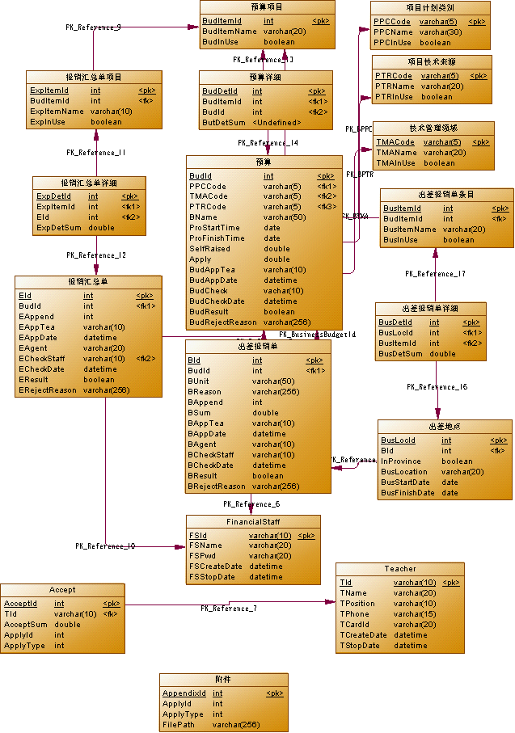

## 数据字典

**public** **class** Accept {//收款信息

**private** **int** acceptId; // 收款信息ID

**private** String teacherId; // 收款教师ID

**private** **double** acceptSum; // 收款金额

**private** String acceptCardId; // 收款银行卡号

**private** **int** applyId; // 报销单ID

**private** **int** applyType; // 报销单类型（出差报销单/报销汇总单）

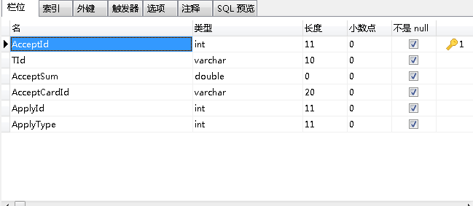

//附件

**public** **class** Appendix {

**private** **int** appendixId; // 附件ID

**private** **int** applyId; // 报销表ID

**private** **int** applyType; // 报销表类型

**private** String filePath;// 附件存储路径

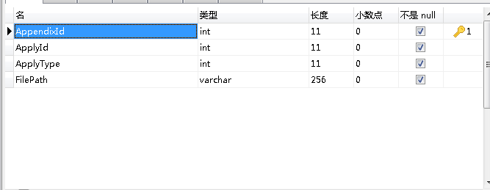

//项目预算

**public** **class** Budget {

**private** **int** budId; // 项目预算ID

**private** String ppcCode; // 项目计划类别代码

**private** String tmaCode; // 技术管理领域代码

**private** String ptrCode; // 项目技术来源代码

**private** String projectName; // 项目名称

**private** Date proStartTime; // 项目开始日期

**private** Date proFinishTime; // 项目完成日期

**private** **double** selfRaised; // 自筹和配套

**private** **double** apply; // 向省厅申请

**private** String budAppTea; // 预算申请教师

**private** Date budAppDate; // 预算申请时间

**private** String budCheckStaff; // 预算审核财务人员

**private** Date budCheckDate; // 预算审核时间

**private** **boolean** budResult; // 预算审核结果

**private** String budRejectReason; // 预算拒绝原因

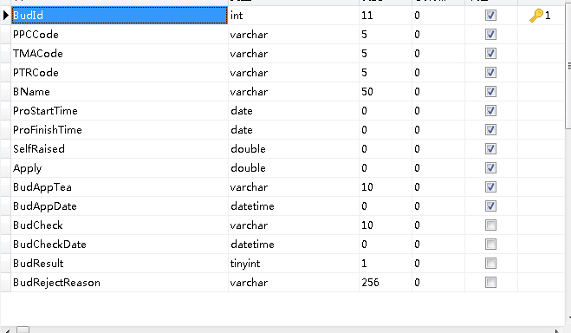

//预算详细

**public** **class** BudgetDetail {

**private** **int** budgetDetailId; // 预算详细ID

**private** **int** budgetItemId; // 预算条目ID

**private** **int** budgetId; // 预算ID

**private** **double** budgetDetailSum; // 预算详细金额

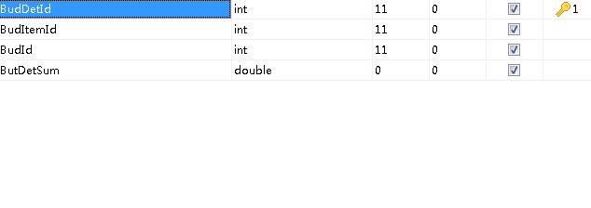

//预算条目

**public** **class** BudgetItem {

**private** **int** budgetItemId; // 预算条目ID

**private** String budgetItemName; // 预算条目名称

**private** **boolean** budgetInUse; // 1：该预算条目可用；0：不可用

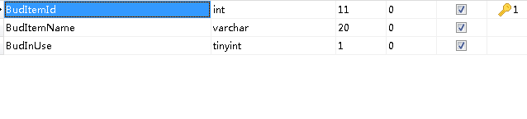

**public** **class** BusApplyTeaDetail {

**private** **int** busApplyTeaDetailId;//主键

**private** **int** businessId;//出差报销单ID

**private** String teacherName;//教师名称

**private** String teachePosition;//教师职务

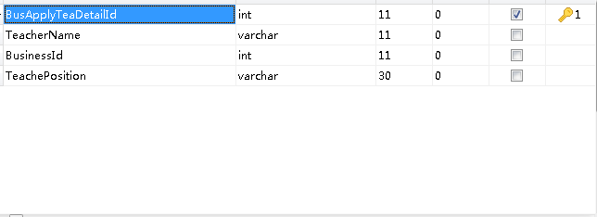

//出差报销单

**public** **class** Business {

**private** String companyName;//出差报销单位 新

**private** **int** businessId; // 出差报销单ID

**private** **int** budgetId; // 预算ID

**private** String busReason; // 出差原因

**private** **int** busAppendNum; // 附件数

**private** **double** busSum; // 报销总金额

**private** Date busApplyDate; // 报销申请时间

**private** String busAgent; // 经办人

**private** String busCheckStaff; // 审核财务人员

**private** Date busCheckDate; // 审核时间

**private** **boolean** busResult; // 审核结果

**private** String busRejectReason; // 报销拒绝原因

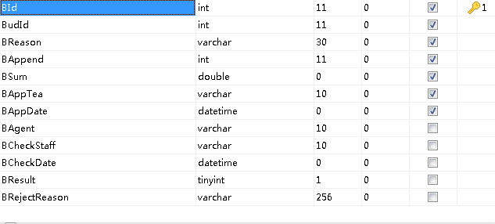

//出差报销单详细

**public** **class** BusinessDetail {

**private** **int** busDetId; // 出差报销单详细ID

**private** **int** busLocId; // 出差地点ID

**private** **int** busItemId; // 出差报销单条目ID

**private** **double** busDetSum; // 详细金额

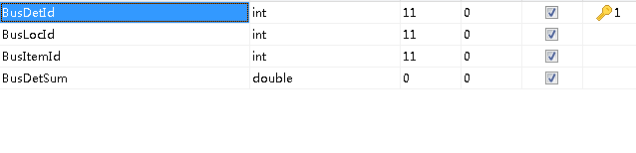

//出差报销单条目

**public** **class** BusinessItem {

**private** **int** busItemId; // 出差报销条目ID

**private** String busItemName; // 报销条目名称

**private** **boolean** busItemInUse; // 1：该条目可用；0：不可用

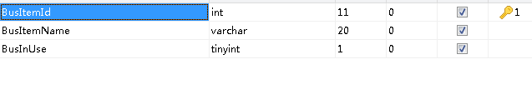

//出差地点

**public** **class** BusinessLocation {

**private** **int** busLocId; // 出差地点ID

**private** **int** businessId; // 出差报销单ID

**private** **boolean** inProvince; // 1：省内；0：省外

**private** String busLocation; // 出差地点

**private** Date busStartDate; // 出差开始日期

**private** Date busFinishDate; // 出差结束日期

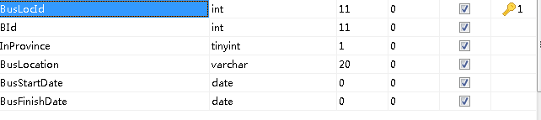

// 报销汇总表详细

**public** **class** ExpendDetail {

**private** **int** expDetId; // 报销汇总表详细ID

**private** **int** expItemId; // 报销汇总表条目ID

**private** **int** eId; // 报销汇总表ID

**private** **double** expDetSum; // 报销金额

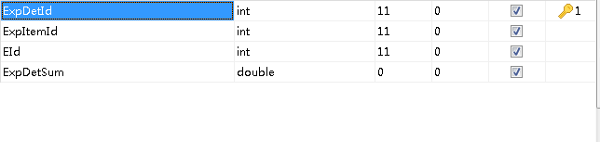

// 报销汇总表

**public** **class** Expense {

**private** **int** eId;// 报销汇总表ID

**private** **int** budId;// 预算ID

**private** **int** eAppend;// 附件数

**private** String eAppTea;// 报销申请教师

**private** Date eAppDate;// 报销申请时间

**private** String eAgent;// 经办人

**private** String eCheckStaff;// 报销审核财务人员ID

**private** Date eCheckDate;// 报销审核时间

**private** **boolean** eResult;// 1：审核通过；0：不通过

**private** String eRejectReason;// 审核不通过原因

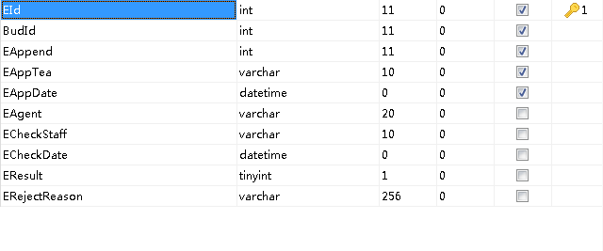

// 报销汇总表条目

**public** **class** ExpenseItem {

**private** **int** expItemId;// 报销汇总表条目ID

**private** **int** budItemId;// 预算条目ID

**private** String expItemName;// 报销汇总表条目名称

**private** **boolean** expInuse;// 1：可用；0：不可用

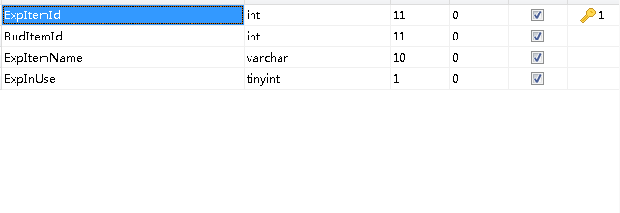

//项目计划类别

**public** **class** ProPlanCategory

{

**private** String ppcCode; // 项目计划类别代码

**private** String ppcName; // 项目计划类别名称

**private** **boolean** ppcInUse;

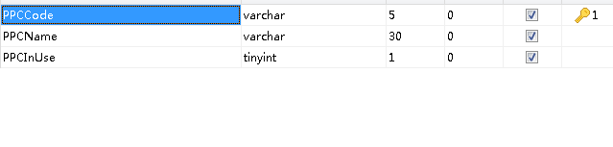

//项目技术来源

**public** **class** ProTecRes {

**private** String ptrCode; // 代码

**private** String ptrName; // 名称

**private** **boolean** ptrInUse;

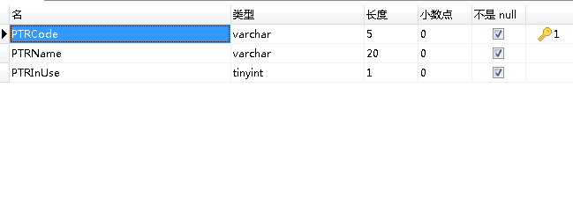

//技术管理领域

**public** **class** TecMngArea {

**private** String tmaCode; // 技术管理领域代码

**private** String tmaName; // 技术管理领域名称

**private** **boolean** tmaInUse;

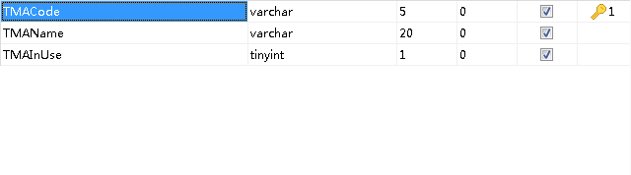

//用户

**public** **class** User {//

**private** String userId;//用户ID

**private** String userType;//用户类型

**private** String userPwd;//用户密码

**private** String userName;//用户名

**private** String userPhone;//电话号码

**private** Date userCreateDate;//用户创建时间

**private** Date userStopDate;//用户停用时间

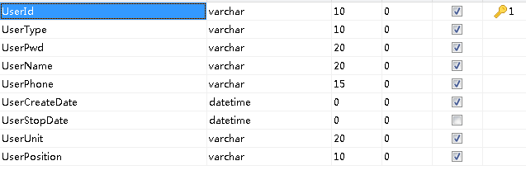

# Github